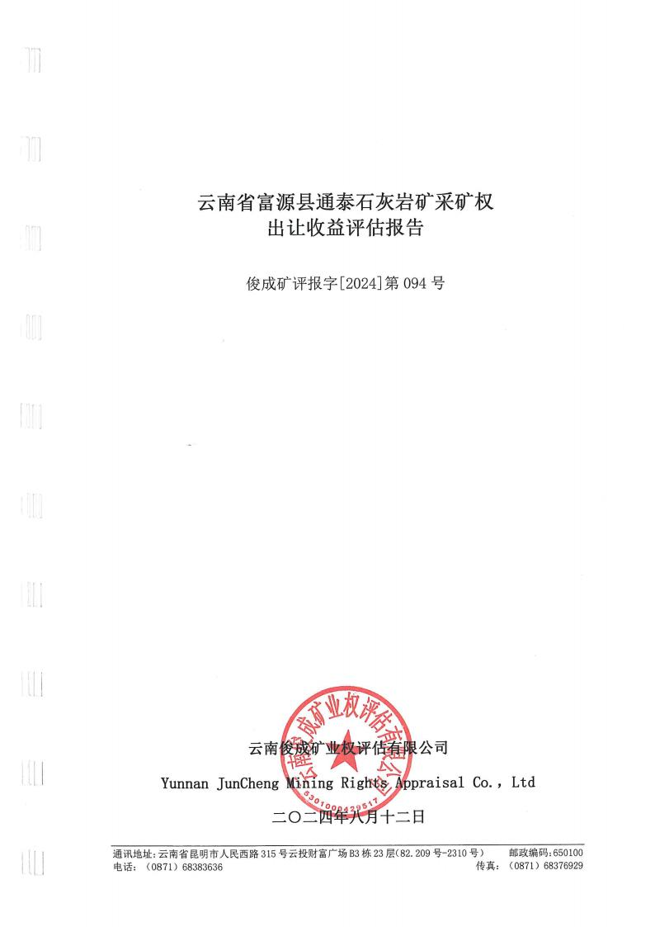

中国矿业权评估师协会评估报告统一编码回执单

报告编码:5309620240201054880

评 估 委 托 方： 曲靖市自然资源和规划局
评估机构名称： 云南俊成矿业权评估有限公司
评估报告名称： 云南省富源县通泰石灰岩矿采矿权出让收益评估报告
报告内部编号： 俊成矿评报字[2024]第094号
评 估 值： 2514.06(万元)
报 告 签 字 人： 寸清（矿业权评估师)
吴镕（矿业权评估师)

说明：
1、二维码及报告编码相关信息应与中国矿业权评估师协会评估报告统一编码管理系统内存档资料保持一致;
2、本评估报告统一编码回执单仅证明矿业权评估报告已在中国矿业权评估师协会评估报告统一编码管理系统进行了编码及存档，不能作为评估机构和签字评估师免除相关法律责任的依据；
3、在出具正式报告时，本评估报告统一编码回执单应列装在报告的封面或扉页位置。

云南省富源县通泰石灰岩矿采矿权出让收益评估报告
俊成矿评报字[2024]第 094 号
摘要
评估对象：云南省富源县通泰石灰岩矿采矿权。
评估委托方：曲靖市自然资源和规划局。
评估机构：云南俊成矿业权评估有限公司。
评估目的：富源县宏发水泥有限责任公司拟申请办理“云南省富源县通泰石灰岩矿采矿权 ”延续登记手续，根据《财政部 自然资源部 税务总局关于印发<矿业权出让收益征收办法>的通知》（财综〔2023〕10 号）、云南省相关规定及富源县宏发水泥有限责任公司提交的《采矿权出让收益评估申请》，需对“云南省富源县通泰石灰岩矿采矿权 ”出让收益进行评估。本次评估即为实现上述目的而提供该采矿权在本评估报告中所述各种条件下和评估基准日时点上的采矿权出让收益参考意见。
评估基准日：2024 年 6 月 30 日。
评估方法：折现现金流量法。
评估主要参数：评估范围为云南省富源县通泰石灰岩矿采矿许可证（证号：
C5303002013077110130612）载明的矿区范围，矿区面积：0.3604km2 ，由 10 个拐点坐标圈定；开采深度：由 2020m 至 1900m 标高。
截止储量 核 实基准 日 2018 年 12 月 31 日 ，评估范围内保有资源储量（122b+333+2S22）4192.00 万吨，2006 年 10 月 1 日至储量核实基准日（2018 年12 月 31 日）动用资源储量（111b）365.00 万吨，截止 2006 年 9 月 30 日参与评估的保有资源储量（111b+122b+333）3904.00 万吨。
评估利用资源储量为 3904.00 万吨，设计损失量为0，开采方式为露天开采，采矿回采率为 90.00%，可采储量为 3513.60 万吨；生产规模为 90.00 万吨/年，矿山服务年限为39.04年；评估计算年限30.00年，评估计算年限内采出矿石量2700.00万吨，评估计算年限内拟动用的资源量为 3000.00 万吨（ ＝2700.00÷3513.60× 3904.00）。

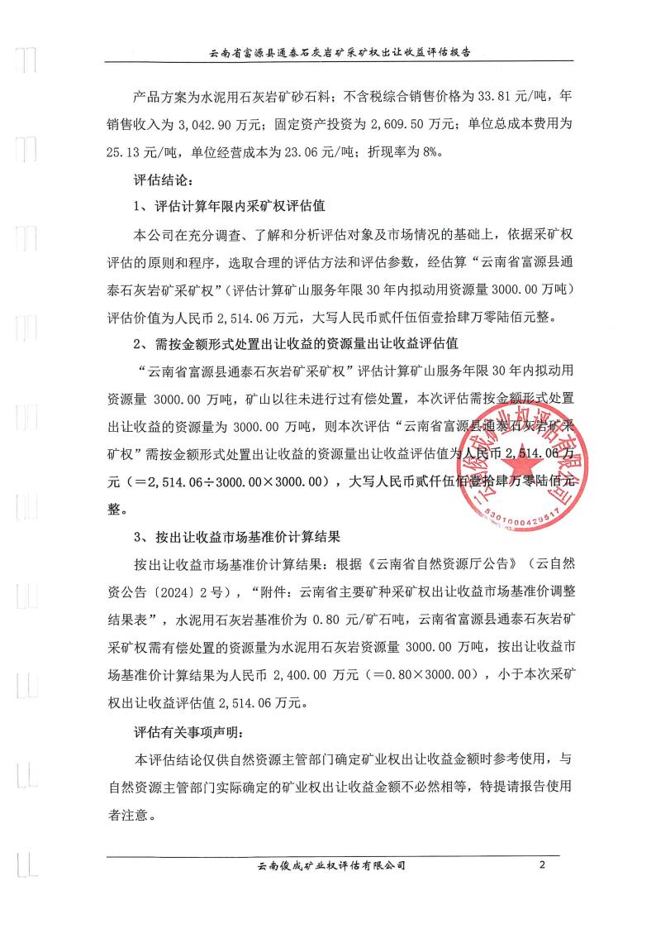

云南省富源县通泰石灰岩矿采矿许可证证载有效期自2019 年 7 月24 日至2024年 7 月24 日，截至评估报告出具日已过有效期。特提请报告使用者注意。
根据《财政部 自然资源部 税务总局关于印发<矿业权出让收益征收办法>的通知》（财综〔2023〕10 号）规定，矿业权出让收益评估期限要与采矿权登记发证年限、矿山开发利用实际有效衔接且最长不超过三十年，本次出让收益评估计算年限确定为 30 年，矿区范围内剩余保有资源储量 904.00 万吨未参与本次采矿权出让收益评估计算；根据“储量核实报告 ”、“开发利用方案 2019 ”，安全边坡压覆暂不能利用 2S22 资源量653.00 万吨不进行设计利用，该资源量也未参与本次采矿权出让收益评估。若未来矿山开采中实际动用资源量超过本次评估有偿处置资源量（3000.00 万吨），需对超出部分资源量重新处置采矿权出让收益。特提请报告使用者注意。
根据《矿业权出让收益评估应用指南（2023）》（中国矿业权评估师协会 2023年第 1 号发布），评估结果公开的， 自公开之日起有效期一年；评估结果不公开的， 自评估基准日起有效期一年。超过有效期，需要重新进行评估。
本评估报告及评估结论仅供委托方用于评估报告载明的评估目的和用途，不应同时用于或另行用于其他目的。
本评估报告仅供委托方了解评估的有关事宜并报送评估管理机关或其授权的单位审查评估报告和检查评估工作之用；正确理解并合理使用评估报告是评估委托方和相关当事方的责任。
本评估报告所有权归评估委托方所有，除依据法律法规规定以及相关当事方另有约定外，未征得本机构及矿业权评估师同意，矿业权评估报告的全部或部分内容不得被摘抄、引用或披露于公开媒体。
本评估报告的复印件不具有任何法律效力。
重要提示：
以上内容摘自《云南省富源县通泰石灰岩矿采矿权出让收益评估报告》，欲了解本次评估的全面情况，请阅读本采矿权出让收益评估报告全文。

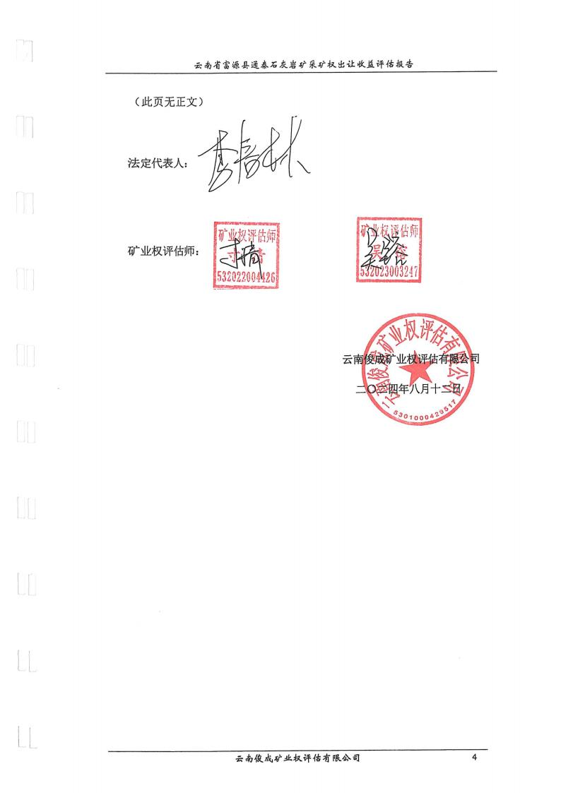

云南省富源县通泰石灰岩矿采矿权出让收益评估报告
目录

一、正文目录
1.评估机构 1
2.委托方及采矿权人 1
3.评估目的 2
4.评估对象和范围 2
5.评估基准日 5
6.评估依据 5
7.矿产资源勘查概况和开发概况 8
7.1 矿区地理位置及交通 8
7.2 矿区自然地理及经济概况 8
7.3 地质工作概况 10
7.4 矿区地质概况 11
7.5 矿产资源概况 12
7.6 矿床开采技术条件 13
8.评估实施过程 14
9.评估方法 15
10.评估技术经济指标参数的确定 16
10.1 保有资源储量 18
10.2 评估利用资源储量 19
10.3 采矿方法及开拓方式 19
10.4 产品方案 20
10.5 采矿主要技术参数 20
10.6 可采储量的确定 20
10.7 生产规模 20
10.8 矿山服务年限的确定 21

10.9 销售收入 21
10.10 投资估算 22
10.11成本估算 24
10.12 销售税金及附加 30
10.13 企业所得税 33
10.14 折现率 34
11.评估假设 34
12.评估结论 35
13.特别事项说明 35
14.矿业权评估报告的使用限制 37
15.评估报告日 38
16.评估机构和评估责任人 38
二、附表目录
附表一 云南省富源县通泰石灰岩矿采矿权出让收益价值计算表
附表二 云南省富源县通泰石灰岩矿采矿权评估价值估算表
附表三 云南省富源县通泰石灰岩矿采矿权评估可采储量及服务年限估算表
附表四 云南省富源县通泰石灰岩矿采矿权评估固定资产投资估算表
附表五 云南省富源县通泰石灰岩矿采矿权评估固定资产折旧估算表
附表六 云南省富源县通泰石灰岩矿采矿权评估销售收入估算表
附表七 云南省富源县通泰石灰岩矿采矿权评估单位成本估算表
附表八 云南省富源县通泰石灰岩矿采矿权评估总成本费用估算表
附表九 云南省富源县通泰石灰岩矿采矿权评估税费估算表
三、附件目录
附件一 评估机构法人营业执照及矿业权评估机构资格证书
附件二 矿业权评估师执业登记证书及评估人员自述材料
附件三 采矿权出让收益评估申请
附件四 矿业权评估委托书

附件五 矿业权人营业执照及资料提供方承诺函
附件六 云 南 省 富 源 县 通 泰 石 灰 岩 矿 采 矿 许 可 证 （ 证 号 ： C5303002013077110130612）
附件七 《富源县自然资源局关于云南省富源县通泰石灰岩矿采矿权延续开展是否涉及各类保护区及相关规划核查和矿山生态环境综合评估等有关情况审查意见》（富自然资矿管〔2024〕31-1 号）
附件八 《关于<云南省富源县通泰石灰岩矿资源储量核实报告>矿产资源储量评审备案证明》（富国土资储备字〔2019〕1 号）及《<云南省富源县通泰石灰岩矿资源储量核实报告>评审意见书》（卓地矿评储字〔2019〕1 号）
附件九 《云南省富源县通泰石灰岩矿资源储量核实报告（2019 年）》（富源县宏发水泥有限责任公司，2019 年 1 月）节选
附件十 《矿产资源开发利用方案评审意见表》（卓地矿开评字[2019]1 号）及《矿产资源开发利用方案评审意见书》
附件十一 《云南省富源县通泰石灰岩矿矿产资源开发利用方案》（富源县宏发水泥有限责任公司，2019 年 3 月）节选
附件十二 《矿产资源开发利用方案评审备案登记表》（曲矿开备[2013]002号）及《矿产资源开发利用方案评审意见书》
附件十三 《云南省富源县通泰石灰岩矿资源开发利用方案说明书》（曲靖开发区中安矿业咨询有限公司，2013 年 1 月）节选
附件十四 《矿山地质环境保护与土地复垦方案评审备案表》（备案编号： 530325202405001）
附件十五 《富源县宏发水泥有限责任公司通泰石灰岩矿矿山地质环境保护与土地复垦方案》（云南华联矿产勘探有限责任公司，2024 年 1 月）节选
附件十六 矿业权人提供及评估人员收集的其他资料
三、附图
附图一 云南省富源县通泰石灰岩矿地形地质及矿区范围图
附图二 富源县通泰石灰岩矿资源储量估算结构平面图

云南省富源县通泰石灰岩矿采矿权出让收益评估报告
俊成矿评报字[2024]第 094 号
云南俊成矿业权评估有限公司受曲靖市自然资源和规划局委托，根据国家有关采矿权评估的规定，本着独立、客观、公正、科学的原则，采用恰当的采矿权评估方法，对“云南省富源县通泰石灰岩矿采矿权 ”出让收益进行了评估。本公司评估人员按照必要的评估程序对委托评估的“云南省富源县通泰石灰岩矿采矿权 ”进行了尽职调查、收集资料和评定估算，并对委托方委托评估的“云南省富源县通泰石灰岩矿采矿权 ”在 2024 年6 月 30 日所表现出的出让收益评估价值作出公允反映。现将该采矿权出让收益评估情况及评估结论报告如下：

1.评估机构
名称：云南俊成矿业权评估有限公司；
地址：云南省昆明市西山区棕树营街道办事处鱼翅路社区居委会鱼翅路云投
财富商业广场 B3 幢 23 层（2309 号-2310 号）；
法定代表人：李春林；
统一社会信用代码：91530100787376342N；
探矿权采矿权评估资格证书编号：矿权评资[2012]001 号。

2.委托方及采矿权人
2.1 委托方
名称：曲靖市自然资源和规划局。
2.2 采矿权人
名称：富源县宏发水泥有限责任公司；
统一社会信用代码：91530325592036778A；
住所：云南省曲靖市富源县老厂镇拖竹村委会拖竹村；
法定代表人：罗彪；
注册资本：伍佰捌拾捌万元整；
公司类型：有限责任公司(自然人投资或控股)；
成立日期：2012 年 04 月 05 日；

经营范围：硅酸盐水泥制造、销售（筹办）；石灰石、页岩、黏土开采、销售（限分支机构经营）（依法须经批准的项目，经相关部门批准后方可开展经营活动）。

3.评估目的
富源县宏发水泥有限责任公司拟申请办理“云南省富源县通泰石灰岩矿采矿权 ”延续登记手续，根据《财政部 自然资源部 税务总局关于印发<矿业权出让收益征收办法>的通知》（财综〔2023〕10 号）、云南省相关规定及富源县宏发水泥有限责任公司提交的《采矿权出让收益评估申请》，需对“云南省富源县通泰石灰岩矿采矿权 ”出让收益进行评估。本次评估即为实现上述目的而提供该采矿权在本评估报告中所述各种条件下和评估基准日时点上的采矿权出让收益参考意见。

4.评估对象和范围
4.1 评估对象及范围
（1）评估对象
本次评估对象为“云南省富源县通泰石灰岩矿采矿权 ”（以下简称“通泰石灰岩矿 ”）。
（2）评估范围
根据富源县自然资源局 2019 年 7 月 24 日颁发的云南省富源县通泰石灰岩矿采矿许可证，证号：C5303002013077110130612；采矿权人：富源县宏发水泥有限责任公司；开采矿种：石灰岩；开采方式：露天开采；生产规模：90.00 万吨/年；矿区面积：0.3604km2 ；开采深度：由 2020m 至 1900m 标高；有效期限：伍年， 自2019 年 7 月 24 日至 2024 年 7 月 24 日。矿区范围由 10 个拐点确定，拐点坐标如下表所示：
通泰石灰岩矿拐点坐标表

拐点编号 | 1980 西安坐标系 |  | 2000 国家大地坐标系
拐点编号 | X | Y | X | Y
1 | 2793630.74 | 35455762.13 | 2793635.71 | 35455874.73
2 | 2793629.16 | 35455767.65 | 2793634.13 | 35455880.25
3 | 2793637.06 | 35455769.91 | 2793642.03 | 35455882.51
4 | 2793810.61 | 35455983.60 | 2793815.58 | 35456096.21

5 | 2793655.93 | 35456234.98 | 2793660.90 | 35456347.59
6 | 2793282.38 | 35455976.65 | 2793287.35 | 35456089.26
7 | 2793395.77 | 35455841.64 | 2793400.74 | 35455954.24
8 | 2792970.14 | 35455401.38 | 2792975.11 | 35455513.98
9 | 2792957.59 | 35455067.81 | 2792962.56 | 35455180.41
10 | 2792921.78 | 35454889.18 | 2792926.74 | 35455001.78
开采标高 | 2020m～1900m
面积 | 0.3604km2
本次评估范围以上述采矿许可证证载矿区范围为准，截至评估基准日，该评估范围内未设置其他矿业权，矿业权权属无争议。（详见矿权关系图）
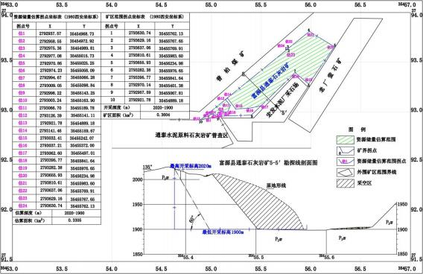
矿权关系图
根据富源县宏发水泥有限责任公司于 2019 年 1 月编制的《云南省富源县通泰石灰岩矿资源储量核实报告（2019 年）》，截至储量核实基准日 2018 年 12 月 31日，矿区范围内累计查明资源储量（111b+122b+333+2S22）4557.00 万吨，动用资源储量（111b）365.00 万吨，保有资源储量（122b+333+2S22）4192.00 万吨。根据富源县宏发水泥有限责任公司 2019 年 3 月编制的《云南省富源县通泰石灰岩矿矿产资源开发利用方案(2019 年)》 ，设计利用保有可开采利用的资源储量3539.00 万吨,暂不能利用资源量（2S22）矿石量 653 万吨，设计生产规模为 90.00

万吨/年。该矿资源储量估算范围及设计利用范围均在本次评估范围内。
4.2 采矿权历史沿革
2009 年 12 月，富源县老厂宏发水泥厂与云南省国土资源厅签订了《云南省探矿权出让合同》（合同编号：2009 出探 163），云南省国土资源厅以挂牌方式向富源县老厂宏发水泥厂出让富源县通泰采石场石灰岩矿详查的探矿权，勘查区块面积 1.37km2 ，出让期限 3 年。
2010 年 1 月 29 日，云南省国土资源厅颁发了云南省富源县通泰采石场石灰岩矿详查探矿权证，证号：T53420100103038599；探矿权人：富源县老厂宏发水泥厂；勘查项目名称：云南省富源县通泰采石场石灰岩矿详查；图幅号：G48E017011；勘查面积：1.35km2 ；勘查单位：云南省地质矿产勘查开发局第一地质大队；有效
期限：2010 年 1 月 29 日至 2013 年 1 月 29 日。
探矿权证到期后，矿业权人申请延续保留，由云南省国土资源厅颁发了云南省富源县通泰采石场石灰岩矿详查（保留）探矿权证，证号：T53420100103038599；勘查项 目名称： 云南省富源县通泰采石场石灰岩矿详查（保留） ； 图幅号： G48E017011；勘查面积：0.37km2 ；勘查单位：云南省地质矿产勘查开发局第一地质大队；有效期限：2013 年 4 月 10 日至 2015 年 4 月 10 日。
2013 年 7 月 10 日，矿业权人申请探转采，云南省富源县通泰石灰岩矿采矿权设立，由曲靖市国土资源局颁发了采矿许可证，证号：C530300201377110130612；采矿权人：富源县宏发水泥有限责任公司；开采矿种：石灰岩；开采方式：露天开采；生产规模：90.00 万吨/年；矿区面积 0.3604km2；有效期限：伍年，自 2013年 7 月 10 日至 2018 年 7 月 10 日；开采深度：由 2020m 至 1900m 标高。
2018 年 7 月 6 日，矿业权人取得了延续后的采矿许可证，有效期限：壹年，自 2018 年 7 月 6 日至 2019 年 7 月 6 日。其余证载信息不变。
2019 年 7 月 24 日，由富源县国土资源局颁发了延续后的采矿许可证，证号： C5303002013077110130612；采矿权人：富源县宏发水泥有限责任公司；矿山名称：云南省富源县通泰石灰岩矿；开采矿种：石灰岩；开采方式：露天开采；生产规模：90.00 万吨/年；矿区面积：0.3604km2 ；开采深度：由 2020m 至 1900m 标高；

有效期限：伍年，自 2019 年 7 月 24 日至 2024 年 7 月 24 日。矿区范围由 10 个拐点确定。
截止评估报告出具日，云南省富源县通泰石灰岩矿采矿许可证已过有效期，富源县宏发水泥有限责任公司正在申请办理延续手续。
4.3 矿业权评估史
据矿业权人介绍，“通泰石灰岩矿采矿权 ”以往未进行过矿业权评估。
4.4 采矿权有偿处置情况
“通泰石灰岩矿采矿权 ”以往未进行过采矿权出让收益处置。根据《财政部自然资源部税务总局关于印发<矿业权出让收益征收办法>的通知》（财综〔2023〕 10 号）、云南省相关规定及富源县宏发水泥有限责任公司提交的《采矿权出让收益评估申请》，水泥用灰岩矿未列入《矿种目录》，需按出让金额形式征收采矿权出让收益。

5.评估基准日
根据《中国矿业权评估准则—确定评估基准日指导意见（CMVS30200-2008）》，评估基准日尽可能接近经济行为的实现日，尽可能减少评估基准日后的调整事项，应考虑评估所需资料的可取性、使用方便性，基于上述原则，本次采矿权出让收益评估的基准日确定为 2024 年 6 月 30 日。

6.评估依据
6.1 主要法律法规
（1）《中华人民共和国民法典》（2020 年 5 月 28 日第十三届全国人民代表大会第三次会议通过）；
（2）《中华人民共和国矿产资源法》（2009 年 8 月 27 日第二次修正）；
（3）《中华人民共和国资产评估法》（2016 年 7 月 2 日颁布）；
（4）《中华人民共和国资源税法》（2019 年8 月 26 日第十三届全国人民代表大会常务委员会第十二次会议通过）；
（5）《中华人民共和国企业所得税法》（2018 年 12 月 29 日修改后颁布）；
（6）《中华人民共和国城市维护建设税法》（2020 年 8 月 11 颁发）；

（7）《矿产资源开采登记管理办法》（2014 年修订版）；
（8）《矿业权出让转让管理暂行规定》（国土资发〔2000〕309 号）；
（9）《自然资源部关于进一步完善矿产资源勘查开采登记管理的通知》（自然资规〔2023〕4 号）；
（10）《自然资源部关于深化矿产资源管理改革若干事项的意见》（自然资规〔2023〕6 号）；
（11）《关于全民所有自然资源资产有偿使用制度改革的指导意见》 (国发〔2016〕82 号)；
（12）《国务院关于印发矿产资源权益金制度改革方案的通知》（国发〔2017〕 29 号）；
（13）《财政部 自然资源部 税务总局关于印发<矿业权出让收益征收办法>的通知》（财综〔2023〕10 号）；
（14）《矿业权评估管理办法（试行）》的通知（国土资发〔2008〕174 号）；
（15）《云南省自然资源厅关于转发自然资源部进一步完善矿产资源勘查开采登记管理有关文件的通知》（云自然资规〔2023〕1 号）；
（16）《云南省自然资源厅关于贯彻落实自然资源部深化矿产资源管理改革若干事项的通知》（云自然资规〔2024〕2 号）；
（17）云南省财政厅 云南省自然资源厅 国家税务总局云南省税务局《关于矿业权出让收益征收管理有关问题的通知》（云财规〔2023〕20 号）；
（18）《关于深化增值税改革有关政策的公告》（财政部 税务总局 海关总署公告 2019 年第 39 号）；
（19）《关于印发<企业安全生产费用提取和使用管理办法>的通知》（财资〔2022〕136 号）；
（20）《云南省人大常委会关于云南省资源税税目税率计征方式及减免税办法的决定》（2020 年 7 月 29 日云南省第十三届人民代表大会常务委员会第十九次会议通过）；

（21）《关于统一地方教育附加政策有关问题的通知》（财综〔2010〕98 号）；
（22）《矿业权评估技术基本准则》（CMVS00001－2008）；
（23）《矿业权评估程序规范》（CMVS17200－2008）；
（24）《矿业权评估报告编制规范》（CMVS11400－2008）；
（25）《收益途径评估方法规范》（CMVS12100－2008）；
（26）《确定评估基准日指导意见》（CMVS30200－2008）；
（27）《矿业权评估参数确定指导意见》（CMVS30800－2008）；
（28）《矿业权评估利用矿产资源储量指导意见》（CMVS30300－2010）；
（29）《矿业权评估利用地质勘查文件指导意见》（CMVS30400－2010）；
（30）《矿业权评估利用矿山设计指导意见》（CMVS30700－2010）；
（31）《矿业权出让收益评估应用指南（2023）》（中国矿业权评估师协会发布， 自 2023 年 5 月 1 日起执行）；
（32）《固体矿产地质勘查规范总则》（GB/T13908-2020）；
（33）《固体矿产资源/储量分类》（GB/T17766-2020）；
（34）《冶金 、化工石灰岩及白云岩 、水泥原料矿产地质勘查规范》 （DZ/T0213-2002）。
6.2 产权证明文件
（ 1 ） 云 南 省 富 源 县 通 泰 石 灰 岩 矿 采 矿 许 可 证 （ 证 号 ： C5303002013077110130612）。
6.3 评估参数选取依据
（1）《关于<云南省富源县通泰石灰岩矿资源储量核实报告>矿产资源储量评审备案证明》（富国土资储备字〔2019〕1 号）及《<云南省富源县通泰石灰岩矿资源储量核实报告>评审意见书》（卓地矿评储字〔2019〕1 号）；
（2）《云南省富源县通泰石灰岩矿资源储量核实报告（2019 年）》（2019年 1 月，富源县宏发水泥有限责任公司）；
（3）《矿产资源开发利用方案评审意见表》（卓地矿开评字[2019]1 号）及

《矿产资源开发利用方案评审意见书》；
（4）《云南省富源县通泰石灰岩矿矿产资源开发利用方案》（富源县宏发水泥有限责任公司，2019 年 3 月）；
（5）《矿产资源开发利用方案评审备案登记表》（曲矿开备[2013]002 号）及《矿产资源开发利用方案评审意见书》；
（6）《云南省富源县通泰石灰岩矿资源开发利用方案说明书》（曲靖开发区中安矿业咨询有限公司，2013 年 1 月）；
（7）《矿山地质环境保护与土地复垦方案评审备案表》 （备案编号： 530325202405001）
（8）《富源县宏发水泥有限责任公司通泰石灰岩矿矿山地质环境保护与土地复垦方案》（云南华联矿产勘探有限责任公司，2024 年 1 月）；
（9）矿业权人提供及评估人员收集的其他资料。

7.矿产资源勘查概况和开发概况

7.1 矿区地理位置及交通
富源县通泰石灰岩矿位于云南省富源县城 148 °方向，平距约 58km 处，地处富 源 县 老 厂 镇 拖 竹 村 境 内 。 地 理 坐 标 （ 极 值 ） ： 东 经104 °33 ′08 ″-104 °33 ′56 ″ ，北纬 25 ° 14 ′31 ″-25 ° 15 ′00 ″。
矿区有简易公路与富源-兴义公路（省道）相通，里程约6km，矿区至富源县城约 88km，至曲靖市约 153km，至昆明市约 293km，交通较为方便。交通位置图见下页。

7.2 矿区自然地理及经济概况
（1）地形、地貌特征
矿区地处滇东高原，地势中部高东西两侧低。矿界内最高点在中部 5-5 ′线的山脊，标高 2026m，最低点在矿区东南部的空地附近，标高 1887.8m，为当地最低侵蚀基准面，相对高差 138.2m，属低中山地形，山脉走向北东。微地貌为 P1 m地层之石灰岩被剥蚀、侵蚀构成的山峰或岭脊，属构造抬升剥蚀、侵蚀地貌。

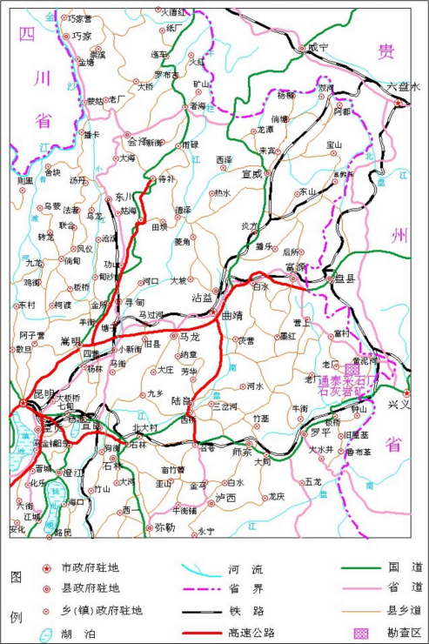
交通位置图（2）气象特征
区内气候属南温带山地季风气候，冬季寒冷，春秋不明显，雨量充沛。全年平均气温 11-14℃ , 最低气温-5.6℃ , 最高气温 27.2℃ , 每年 11 月至次年 2 月份为寒冷期。风向冬季以东风为主，夏季以西南风为主，风季最大风速 14m/s。年

降雨量 890.5-1353.3mm，平均降雨量 1093.7mm， 日最大降雨量 142.8mm。5 月至10 月份为雨季，占全年降雨量的85%以上。矿区为冬春干燥多雾，夏秋多雨湿润，具冬寒夏湿，春暖秋凉的低纬度暖温带高原性山地季风气候特征。
（3）区域经济状况
区内居民以汉族为主，杂居少量回族、苗族、水族等民族，主要从事农业生产，耕地面积少，富余劳动力充足。农业结构较为简单，主要以玉米为主，次为小麦、水稻、马铃薯、荞麦等，经济作物主要有烤烟，工业基础极为薄弱，乡镇企业有小煤窑、煤焦厂、砖瓦厂、砖厂等。
区内附近有高压电网通过，富源县及乡镇村均开通程控电话，同时也是中国电信、中国移动和中国联通网络覆盖区，电信通讯极为方便。

7.3 地质工作概况
（1）1974 年贵州省地矿局一〇八地质队开展了1:20 万盘县幅区域地质调查。
（2）1980 年，贵州省地质局第一水文地质工程地质大队进行了 1:20 万盘县幅区域水文地质调查。
（3）1981 年，云南省地质局第一地质大队对富源老厂萤石矿老厂矿段及亚德克矿段进行详查、详勘工作，求得工业储量68.1 万吨，远景储量 27.4 万吨。
（4）2010 年 11 月，云南省地质矿产勘查开发局第一地质大队提交了《云南省富源县通泰水泥原料石灰岩矿详查报告》，矿区范围内累计查明（332+333）水泥用石灰岩矿石量 26731.00 万吨，其中详查区内累计查明（332+333）矿石量4110.00 万吨。上述资源储量以“云国土资储备字〔2011〕207 号 ”及“云国土资矿评储字〔2011〕204 号 ”评审备案。
（5）富源县宏发水泥有限责任公司于 2019 年 1 月编制了《云南省富源县通泰石灰岩矿资源储量核实报告（2019 年）》，该报告经曲靖卓地矿业有限公司组织专家评审通过，取得了《<云南省富源县通泰石灰岩矿资源储量核实报告>评审意见书》（卓地矿评储字〔2019〕1 号），并经富源县国土资源局备案，取得了《关于<云南省富源县通泰石灰岩矿资源储量核实报告>矿产资源储量评审备案证明 》 （ 富 国土 资储 备字〔 2019〕 1 号 ） 。矿 区 范 围 内 累计 查 明 资源储量

（111b+122b+333+2S22）4557.00 万吨，动用资源储量（111b）365.00 万吨，保有资源储量（122b+333+2S22）4192.00 万吨。

7.4 矿区地质概况
7.4.1 地层
矿区位于老厂背斜北西翼，地层与构造线走向北东，地层倾向北西，倾角平缓。矿区出露地层由新至老有第四系（Q）、二叠系下统茅口组（P1 m）。现将矿区地层由新至老叙述于下：。
（1）第四系（Q）
出露于矿区中部地形低洼平缓处，由紫红色、砖红色粘土及角砾组成，含少量灰岩角砾，角砾大小不一，一般砾径 2-5cm，大者可达 8-15cm，分选、磨圆极差，呈棱角状。为二叠系下统茅口组灰岩风化产物。表层植物根茎发育，厚度约0-5m,一般 2-3m。
（2）二叠系下统茅口组（P1 m）
广泛分布于矿区及四周，岩性为灰—浅灰色、灰白色厚层—块状细晶灰岩，下部夹有生物碎屑灰岩，裂隙较发育，被方解石脉充填，具缝合线构造，为矿区石灰岩矿，出露于矿区的厚度大于 300m。
7.4.2 构造
（1）褶皱
矿区为一走向北东、倾向北西的单斜构造，倾角 16 °-36 ° , 石灰岩矿分布于该单斜中。
（2）断层
矿区内未发现断层构造，矿区是一个走向北东、倾向北西的单斜构造，无断层分布。矿区地质构造复杂程度简单。
7.4.3 岩浆岩
矿区及外围均未分布岩浆岩，无岩浆活动。
7.4.4 风化带与覆盖层
矿区石灰岩矿经风化后成为第四系覆盖层，分布于矿区内沟谷及西部山坡地

带，由砂质粘土夹灰岩碎块组成，其厚度在 2.40-2.90m 之间。
7.4.5 岩溶
矿区石灰岩矿经地下水及地表水溶蚀形成岩溶。在地表岩溶呈垂直的岩溶裂隙，呈漏斗状分布。在深部形成地下暗河，地表水溪从现6-6 ′线南段流进地下暗河，从现 8-8 ′线南侧流出地表。据 ZK401 钻孔控制，在孔深 30m 内见 0.30-0.67m不等的溶洞 3 处，由红色粘土（即灰岩风化物）充填。在开采时，可将其去除，对矿石质量无影响。

7.5 矿产资源概况
7.5.1 矿体特征
富源县通泰石灰岩矿属二叠系下统茅口组中部灰岩层。矿体呈层状产出，走向北东，倾向北西，倾角 16-36 ° , 呈一单斜分布于矿区及其四周。
矿区范围内石灰岩呈层状产于二叠系下统茅口组，为灰色厚层状灰岩，无夹层，层位稳定，顺层分布，矿界内控制矿体走向长 1500m，垂厚 81.50-117.80m，标高 2020-1900m，厚 250-300m。
7.5.2 矿石特征
（1）矿物组成与结构构造
①矿石矿物成分
石灰岩矿物成分以方解石(占95%)为主，少量白云石（占4%），微量石英碎屑及铁泥质等（占 1%）。
②矿石结构构造
石灰岩呈细晶、微晶结构及生物碎屑结构，具厚层、块状及薄层状构造。
（2）矿石物理性质
①矿石松散系数
茅口组灰岩的松散系数一般为 1.5-1.8。
②矿石体重
矿石体重 2.67-2.71g/cm3 ，平均 2.70g/cm3。

③矿石物理力学性质
茅口组灰岩石灰岩矿的干抗压（MPa）为 41.3-55.5，饱和抗压（MPa）为
25.7-44.6，自然抗剪（MPa）为 13.1-16.2，内摩擦角为 32.2 °-34.3 ° , 硬度等级为半坚硬。
（3）矿石化学成分
①CaO 含量
采石场矿石主要化学成分为：LOSS、SIO2、AL2O3、Fe2O3 、CaO、MgO。其中 CaO平均占比为 54.19%，高于 CaO≥48%的工业要求，为 I 级品水泥用石灰质原料矿石。
②有害组分含量
本石灰岩矿主要组分 CaO 含量 54.19%，有害组分 MgO、K2O、Na2O、SO3、SiO2、 Cl均低于允许含量。为 I 级品水泥用石灰质原料矿石。

7.6 矿床开采技术条件
（1）水文地质条件
矿区内地形较平缓，估算资源储量全部位于侵蚀基准面以上。矿层厚度大，为露天开采，区内只有季节性小溪，采石场能自然排水，地质构造简单，采石场集水靠大气降水补给，矿床水文地质条件为简单类型。
（2）工程地质条件
矿层为半坚硬岩石，中厚层状结构、性脆，裂隙较发育，容易开采。构造简单，地质灾害不发育。 自然边坡稳定，开采形成边坡与自然边坡一致，属稳定性边坡。工程地质条件属简单类型。
（3）环境地质条件
环境地质基本无有害元素对人体的影响，区域基本稳定区，地质灾害不发育，开采产生三废对环境有不良影响，矿区环境质量中等。
综上所述，矿区开采技术条件综合类型：以环境、地质工程地质为主的中等类型，属Ⅱ-3 型。

7.7 矿区开发利用现状
“云南省富源县通泰石灰岩矿采矿权 ”设立于 2013 年，矿山采用露天台阶开采、直进式公路汽车运输开拓方案，通泰石灰岩矿为生产矿山，采出原料经破碎筛分后形成水泥用原料，供宏发水泥厂使用。现矿业权人正在申请办理采矿权延续登记。

8.评估实施过程
8.1 接受委托阶段
曲靖市自然资源和规划局于 2024 年 7 月 25 日委托我公司对云南省富源县通泰石灰岩矿采矿权出让收益进行评估。我公司于 2024 年 7 月 25 日与富源县宏发水泥有限责任公司进行项目接洽，明确此次评估业务具体事项，拟定评估计划，提供评估资料清单，收集与评估有关的资料。
8.2 尽职调查阶段
2024 年 7 月 25 日—2024 年 7 月 31 日，由本公司有关人员组成评估小组，根据评估有关原则和规定，评估人员首先听取富源县宏发水泥有限责任公司相关人员对矿权的基本情况介绍，了解评估对象权属状况；地形地貌等自然地理条件；交通、供电、供水等基础设施条件及区域经济发展状况；勘查、开发历史及现状；评估对象既往评估和交易情况；查阅了与评估有关的地质资料，征询、了解、核实矿床地质勘查、矿山开发等基本情况，现场收集、核实与评估对象有关的权属资料、地质勘查类资料、设计资料、法律法规及规范性文件、行业信息及其他资料等，对矿区范围内有无矿业权纠纷进行了核实。
8.3 评定估算阶段
2024 年8 月 1 日—2024 年8 月 3 日依据收集的评估资料，进行归纳整理，确定评估方法，完成评定估算，具体步骤如下：对所收集的资料进行归纳、整理，查阅有关法律、法规，调查水泥用石灰岩矿砂石料销售市场，分析待评估采矿权的特点，确定评估方法，选取合理的评估参数，对委托评估的采矿权出让收益进行评定估算，完成评估报告初稿。
8.4 提交报告阶段

2024 年 8 月4 至 2024 年 8 月 11 日对评估报告初稿进行评估机构的内部审核、修改，整理工作底稿。于 2024 年8 月 12 日向曲靖市自然资源和规划局提交评估报告进行公示。

9.评估方法
根据《矿业权出让收益评估应用指南（2023)》，采矿权评估应选用折现现金流量法或收入权益法。可比因素可以确定的，相关指标可以量化时，应同时选取可比销售法。
可比销售法是将评估对象与在近期相似交易环境中成交、满足各项可比条件的矿业权的地、采等各项技术、经济参数进行比照比较，分析差异，对相似参照物成交价格进行调整估算评估对象的价值。“通泰石灰岩矿采矿权 ”无满足各项可比条件的参照对象，相关指标无法量化，因此无法同时采用可比销售法进行评估。
鉴于：
（1）2019 年 1 月富源县宏发水泥有限责任公司编制了《云南省富源县通泰石灰岩矿资源储量核实报告（2019 年）》（以下简称“储量核实报告 ”），该“储量核实报告 ”经曲靖卓地矿业有限公司组织专家评审通过，取得了《<云南省富源县通泰石灰岩矿资源储量核实报告>评审意见书》（卓地矿评储字〔2019〕1 号），并经富源县国土资源局备案，取得了《关于<云南省富源县通泰石灰岩矿资源储量核实报告>矿产资源储量评审备案证明》（富国土资储备字〔2019〕1 号）。“储量核实报告 ”对矿区资源储量估算方法客观合理，资源储量可靠性高，可以作为确定本次评估资源量的基础依据。
（2）2019 年 3 月富源县宏发水泥有限责任公司编制了《云南省富源县通泰石灰岩矿矿产资源开发利用方案(2019 年)》（以下简称“开发利用方案 2019 ”），该“开发利用方案 2019 ”由曲靖卓地矿业有限公司组织专家评审通过，取得了《矿产资源开发利用方案评审意见表》（卓地矿开评字[2019]1 号）及《矿产资源开发利用方案评审意见书》。“开发利用方案 2019 ”对矿山资源的开发利用进行了论证和设计，其编制符合矿山设计规范及国家矿山安全规程等相关规范。矿山开

采储量的确定合理，矿山设计开采方式符合矿山特点，采矿技术确定合理，可供参考使用。
“开发利用方案 2019 ”中设计的投资及成本明显高于行业水平，不可直接参考利用。且矿山近年来未正常生产，企业财务制度不健全，无可直接参考利用的投资及成本数据。2013 年 1 月曲靖开发区中安矿业咨询有限公司编制了《云南省富源县通泰石灰岩矿资源开发利用方案说明书》 （以下简称“开发利用方案2013 ”），该“开发利用方案 2013 ”由曲靖市土地矿业权评估事务所组织专家评审通过，取得了《矿产资源开发利用方案评审备案登记表》（曲矿开备[2013]002号）及《矿产资源开发利用方案评审意见书》。“开发利用方案 2013 ”对矿山资源的开发利用进行了论证和设计，投资、成本等经济参数确定合理，可供参考使用。
综上所述，矿山具有一定规模，具有独立的获利能力，其未来的收益及承担的风险能用货币计量，满足折现现金流量法使用的前提条件和适用范围，根据《中国矿业权评估准则》、《收益途径评估方法规范（CMVS12100－2008）》（以下简称“《收益途径评估方法规范》”)，确定本次评估采用折现现金流量法。其计算公式为：
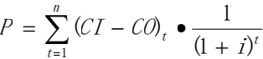
其中:P--矿业权评估价值；
CI--年现金流入量；
CO--年现金流出量；
(CI-CO)t--年净现金流量；
i--折现率；
t--年序号 (t＝1，2，3，……n)；
n--评估计算年限。

10.评估技术经济指标参数的确定
利用折现现金流量法进行采矿权评估的主要技术参数有：保有资源储量、评估利用资源储量、可采储量、采矿指标、生产能力和服务年限、投资、成本等。

（1）资源储量参数依据及评述
2019 年 1 月富源县宏发水泥有限责任公司编制了“储量核实报告 ”，该“储量核实报告 ”经曲靖卓地矿业有限公司组织专家评审通过，取得了《<云南省富源县通泰石灰岩矿资源储量核实报告>评审意见书》（卓地矿评储字〔2019〕1 号），并经富源县国土资源局备案，取得了《关于<云南省富源县通泰石灰岩矿资源储量核实报告>矿产资源储量评审备案证明》（富国土资储备字〔2019〕1 号）。“储量核实报告 ”对矿区资源储量估算方法客观合理，资源储量可靠性高，可以作为确定本次评估资源储量的基础依据。
（2）技术经济参数依据及评述
2019 年 3 月富源县宏发水泥有限责任公司编制了“开发利用方案 2019 ”，该“开发利用方案 2019 ”由曲靖卓地矿业有限公司组织专家评审通过，取得了《矿产资源开发利用方案评审意见表》（卓地矿开评字[2019]1 号）及《矿产资源开发利用方案评审意见书》。“开发利用方案 2019 ”对矿山资源的开发利用进行了论证和设计，其编制符合矿山设计规范及国家矿山安全规程等相关规范。矿山开采储量的确定合理，矿山设计开采方式符合矿山特点，采矿技术确定合理，可供参考使用。
“开发利用方案 2019 ”中设计的投资及成本明显高于行业水平，不可直接参考利用。且矿山近年来未正常生产，企业财务制度不健全，无可直接参考利用的投资及成本数据。2013 年 1 月曲靖开发区中安矿业咨询有限公司编制了“开发利 用方案 2013 ”，该“开发利用方案 2013 ”由曲靖市土地矿业权评估事务所组织专家评审通过，取得了《矿产资源开发利用方案评审备案登记表》 （ 曲矿开备 [2013]002 号）及《矿产资源开发利用方案评审意见书》。“开发利用方案 2013 ”对矿山资源的开发利用进行了论证和设计，投资、成本等经济参数确定合理，可供参考使用。
其他主要技术经济指标参数的选取参考《中国矿业权评估准则》、《矿业权出让收益评估应用指南（2023）》、《矿业权评估参数确定指导意见》、《固体矿产资源储量类型的确定》、其他有关政策法规、技术经济规范和评估人员掌握

的其他资料确定。
评估人员在对“储量核实报告 ”、“开发利用方案 2019 ”、“开发利用方案2013 ”及其他资料进行认真分析的基础上，根据现行有关技术规范、标准以及矿业权评估有关要求合理选取评估参数。各参数的取值说明如下：

10.1 保有资源储量

10.1.1 储量核实基准日保有资源储量
根据“储量核实报告 ”及其评审意见书，截止储量核实基准日 2018 年 12 月31 日，矿区范围内保有资源储量（122b+333+2S22）4192.00 万吨，其中，122b资源储量 1920.00 万吨，333 资源量 1619.00 万吨，安全边坡压覆暂不能利用 2S22资源量 653.00 万吨。

10.1.2 2006 年 9 月 30 日保有资源储量
根据《财政部自然资源部税务总局关于印发<矿业权出让收益征收办法>的通知》（财综〔2023〕10 号）、云南省相关规定及富源县宏发水泥有限责任公司提交的《采矿权出让收益评估申请》，水泥用灰岩矿为目录外矿种，以 2006 年9月 30 日为剩余资源储量估算基准日按金额形式征收采矿权出让收益。
根据“开发利用方案 2019 ”，2S22 资源储量 653.00 万吨为暂不利用的安全边坡压覆资源量。
根据“储量核实报告 ”及其评审意见书，截止储量核实基准日 2018 年 12 月31 日，矿区范围内累计动用 111b 资源储量 365.00 万吨。“通泰石灰岩矿 ”设立于 2013 年 7 月 10 日，则 2006 年 10 月 1 日至 2018 年 12 月 31 日期间动用资源储量为 365.00 万吨。
综上，2006 年 9 月 30 日保有资源储量为 3904.00 万吨（＝1920.00＋1619.00 +365.00）。

10.1.3 已有偿处置的资源量
“通泰石灰岩矿采矿权 ”为探转采设立，矿区范围内的资源储量以往未进行过有偿处置。

10.1.4 本次评估需要有偿处置的资源量
“通泰石灰岩矿采矿权 ”矿区范围内截止 2006 年9 月 30 日保有水泥用灰岩矿 3904.00 万吨，以往未进行过有偿处置。
根据《财政部自然资源部税务总局关于印发<矿业权出让收益征收办法>的通知》（财综〔2023〕10 号）规定，矿业权出让收益评估期限要与采矿权登记发证年限、矿山开发利用实际有效衔接且最长不超过三十年。
综上，“通泰石灰岩矿采矿权 ”本次评估需要有偿处置的资源量为评估计算矿 山服务年 限 30 年 内拟动用资源量 3000.00 万吨（ ＝2700.00÷ 3513.60 × 3904.00）。

10.2 评估利用资源储量
根据《中国矿业权评估准则》及《矿业权评估利用矿产资源储量指导意见》 （CMVS21210－2010），评估利用的资源储量指评估基准日保有资源储量中，用于作为评估计算可采储量的基础数据——参与评估计算的基础储量和资源量折算的基础储量。结合《固体矿产资源量分类》 (GB/T17766-2020)、《固体矿产地质勘查规范总则》 (GB/T13908-2020)，矿业权评估中通常按下列原则确定评估利用矿产资源储量：
（1）探明或控制的经济基础储量（111b）和（122b），全部参与评估计算；
（2）简单勘查或调查即可达到矿山建设和开采要求的无风险的地表出露矿产（如建筑材料类矿产等），估算的推断资源量可作为评估利用资源储量。
依据上述原则，本次评估保有 111b、122b、333 资源储量全部参与评估计算。则本次评估利用资源储量为 3904.00 万吨。

10.3 采矿方法及开拓方式
根据“开发利用方案 2019 ”及矿山实际情况，根据矿区地形地貌、矿体赋存条件及矿山现状，设计采用露天水平分层（台阶）开采方式，自上而下分台开采，采用公路开拓、汽车运输方案。

10.4 产品方案
根据“开发利用方案 2019 ”、“开发利用方案 2013 ”及矿山实际情况，本次确定产品方案为水泥用石灰岩矿砂石料。

10.5 采矿主要技术参数

10.5.1 设计损失量
根据“开发利用方案 2019 ”，设计损失量为0 万吨。本次评估参照“开发利用方案 2019 ”，设计损失量为 0 万吨。

10.5.2 采矿回采率
矿山以往开采未对采矿回采率进行统计，本次评估参照“开发利用方案 2019 ”确定采矿回采率为 90.00%。

10.6 可采储量的确定
可采储量＝（评估利用资源储量－设计损失量） ×采矿回采率
将上述数据代入上式得：
可采储量＝（3904.00—0） ×90.00%
=3513.60（万吨）
矿山可采储量为 3513.60 万吨。

10.7 生产规模
根据《矿业权出让收益评估应用指南（2023）》及《矿业权评估参数确定确定指导意见》，生产矿山（包括改扩建项目）矿业权评估，应按下述方法确定评估用矿山生产能力：
（1）根据采矿许可证载明的生产规模确定；
（2）根据经批准的矿产资源开发利用方案确定或者管理部门核准生产能力文件等确定。
“通泰石灰岩矿采矿权 ”采矿许可证证载生产规模为 90.00 万吨/年，“开发利用方案 2019 ”、“开发利用方案 2013 ”设计矿山生产能力为 90.00 万吨/年，因此本次评估依据“开发利用方案 2019 ”、“开发利用方案 2013 ”及采矿许可证确定矿山生产规模为 90.00 万吨/年。

10.8 矿山服务年限的确定
根据确定的矿山生产规模，由下列公式可计算矿山的服务年限：
T＝Q/A
式中：T——矿山服务年限；
Q——可采储量；
A——矿山生产能力；
将相关数据代入公式后，求得合理的矿山服务年限：
矿山服务年限 T＝3513.60÷90.00 =39.04（年）
根据《财政部自然资源部税务总局关于印发<矿业权出让收益征收办法>的通知》（财综〔2023〕10 号）规定，矿业权出让收益评估期限要与采矿权登记发证年限、矿山开发利用实际有效衔接且最长不超过三十年。
“通泰石灰岩矿采矿权 ”为 90.00 万吨/年达产矿山，则本次评估确定评估计算年限为 30.00 年。
评估计算期内采出矿石量 2700.00 万吨，评估计算期拟动用的保有资源量为3000.00 万吨（ ＝2700.00÷3513.60×3904.00）。
详见附表三。

10.9 销售收入
10.9.1 销售产量
评估假设所有产品全部实现销售，即年销售量为90.00 万吨水泥用灰岩矿砂石料。
10.9.2 销售价格
根据《矿业权评估参数确定指导意见》，产品销售价格应根据产品类型、产品质量和销售条件，一般采用当地价格口径确定，可以评估基准日前 3 个年度的价格平均值或回归分析后确定评估用的产品价格；对产品价格波动较大、服务年限较长的大中型矿山，可以评估基准日前 5 个年度内价格平均值确定评估用的产品价格；对服务年限短的小型矿山，可以采用评估基准日当年价格的平均值确定

评估用的产品价格。
评估产品方案为水泥用灰岩矿砂石料，矿山距离罗平县最近，实际销售产品为 毛 石 ， 参 照 云 南 省 工 程 建 设 材 料 及 设 备 价 格 信 息 平 台 （ 网 址https://www.hl880.com）公示的罗平县碎石、瓜子石、粗砂、细砂价格及矿山实际销售的毛石价格,确定近三年水泥用灰岩矿不含税综合销售价格为 33.81 元/吨。
10.9.3 销售收入
假定未来生产期生产的产品全部销售，则评估对象年销售收入为（以 2025年为例）：
年销售收入＝产品年产量×销售价格 =90.00×33.81
=3,042.90（万元）
详见附表六。

10.10 投资估算
10.10.1 固定资产投资
根据《收益途径评估方法规范》，固定资产投资包括评估基准日已形成固定资产和未来建设固定资产投资。
矿山为生产矿山，但企业财务制度不健全、矿山固定资产无法与水泥厂固定资产进行分割，无法提供可供参考利用的矿山固定资产投资数据，本次评估固定资产投资参考“开发利用方案 2013 ”确定。
根据“开发利用方案 2013 ”，矿山开拓工程投资 188.00 万元，建筑工程投资417.00 万元，设备投资 1,800.00 万元，安全设施投入 48.00 万元，流动资金 66.00万元，合计为 2,519.00 万元，与“开发利用方案 2013 ”中描述的合计投资 2500.00万元不一致，本次评估按照分项加和数确定固定资产投资为 2,519.00 万元。依据《收益途径评估方法规范》及《矿业权评估参数确定指导意见》，固定资产投资扣除流动资金后按采剥工程、房屋建筑物和机器设备三大类固定资产归集。由于“开发利用方案 2013 ”编制时间为 2013 年 1 月，对“开发利用方案 2013 ”中固

定资产按照同花顺发布的云南省工业生产者出厂价格指数进行调整（ “开发利用方案 2013 ”编制时间至本次评估基准日的价格指数为 1.0638）。经计算，矿山固定资产投资为 2,609.50 万元，其中：采剥工程 199.99 万元，房屋及构筑物 443.60万元，机器设备 1,965.90 万元。
“通泰石灰岩矿采矿权 ”为 90.00 万吨/年生产矿山，则矿山固定资产投资如下表所示：
序号 | 类别 | 固定资产投资（万元）
1 | 采剥工程 | 199.99
1 | 其中：增值税 | 16.51
2 | 房屋及构筑物 | 443.60
2 | 其中：增值税 | 36.63
3 | 机器设备 | 1,965.90
3 | 其中：增值税 | 226.17
4 | 合计 | 2,609.50
上述固定资产投资在评估基准日全部投入。
10.10.2 无形资产（土地费用）投资
根据《矿业权评估参数确定指导意见》，租赁使用土地，不论租赁国家所有、农村集体所有，还是其他使用者的土地，分年支付租赁费时，将土地租赁费计入当期成本费用；一次性支付租赁费用时，将其计入无形资产，以摊销方式（以租赁期为摊销年限）逐年收回。
根据矿业权人提供的矿山征地合同，矿山已征地 363.834 亩，按照近年征地费用 2.60 万元/亩计算，已发生征地费用为 945.97 万元（ ＝363.834×2.60）；根据《富源县宏发水泥有限责任公司通泰石灰岩矿矿山地质环境保护与土地复垦方案》，矿山毁损土地面积为 37.2810hm2 ，即 559.215 亩，扣除上述已征收土地后，还需新征土地 195.381 亩,则本次评估需新增土地费用为 507.99 万元 ( = 195.381×2.60）。已形成征地费用 945.97 万元在评估基准日投入、新增征地费用 507.99 万元在生产期第一年投入，全部征地费用 1,453.96 万元在矿山服务年限内进行摊销。
10.10.3 流动资金
流动资金是为维持正常生产所需的周转资金。根据《矿业权评估参数确定指

导意见》，本次评估采用扩大指标估算法估算流动资金。
非金属矿山的流动资金约占固定资产投资的 5%-15%，本次评估确定固定资产资金率为 10%。
流动资金＝固定资产投资额×固定资产资金率 =2,609.50×10%
=260.95（万元）
本次评估流动资金在基准日100%投入，在评估计算期末 2054 年 6 月全部回收。

10.11 成本估算
10.11.1 关于成本估算的原则与方法的说明
由于企业财务制度不健全并且近年来未达产，无法提供可供参考利用的成本数据，本次评估成本各项指标主要依据“开发利用方案 2013 ”确定。部分成本依据相关行业标准重新估算；个别参数依据《矿业权评估参数确定指导意见》 （CMVS30800－2008）、国家及地方财税的有关规定确定，以此测算评估基准日后未来矿山生产年限内的采矿成本费用。
评估对象成本费用的各项指标主要依据如下：
Ⅰ 、成本各项指标主要依据“开发利用方案 2013 ”确定，因“开发利用方案2013 ”仅估算了总成本为 25.00 元/吨，未进行明细化，各项成本比例参照其他类似矿山各项成本占比进行分摊确定。
Ⅱ 、安全费、财务费用等依据《矿业权评估参数确定指导意见》（CMVS30800 -2008）及国家现行财税的有关规定确定。
根据“开发利用方案 2013 ”，“通泰石灰岩矿采矿权 ”单位成本为 25.00元/吨，根据《矿业权评估参数确定指导意见》（CMVS 60800－2008）及国家现行财税的有关规定，按照以下方式进行细分：①单位工资及福利费根据同花顺 iFind公布的云南省采矿业私营单位就业人员平均工资并考虑福利费及社保后进行估算；②修理费参照同类矿山按机器设备投资总额的 2%进行估算；③折旧费按照上述固定资产投资进行估算；④摊销费按照上述无形资产投资进行估算；⑤环境恢复治理及土地复垦费按照《富源县宏发水泥有限责任公司通泰石灰岩矿矿山地质

环境保护与土地复垦方案》进行估算；⑥销售费用参照同类矿山按销售收入的 1%进行估算；⑦生产安全费用、财务费用依据相关政策规定进行计算；⑧其余项单位外购材料费、外购燃料及动力费、其他制造费用参照类似矿山相同项成本占比进行确定。
重新估算和依据政策确定单位成本费用具体如下：
单位成本费用明细表 金额单位：元/吨

序号 | 项目名称 | 评估取值
1 | 工资及福利费 | 4.61
2 | 折旧费 | 1.44
3 | 修理费 | 0.39
4 | 生产安全费用 | 3.00
5 | 摊销费 | 0.54
6 | 环境恢复治理及土地复垦费 | 0.16
7 | 财务费用 | 0.09
8 | 销售费用 | 0.34
小计 |  | 10.57
扣除重新估算和依据政策项确定的上述单位成本后其他项合计单位成本为14.43 元/吨（＝25.00－10.57）,剩余项各项占比参照类似矿山占比确定，具体如下：
单位成本费用占比分配表 金额单位：元/吨

序号 | 项目名称 | 参照类似矿山占比 | 评估取值
1 | 外购材料费 | 53.10% | 7.66
2 | 外购燃料及动力费 | 40.49% | 5.84
3 | 其他制造费用 | 6.42% | 0.93
小计 |  | 100.00% | 14.43
10.11.2 外购材料费
根据“开发利用方案 2013 ”，参考类似矿山各项成本费用占比分配，矿山单位外购材料费为 7.66 元/吨（＝14.43×53.10%）,“开发利用方案 2013 ”编制时间为 2013 年 1 月，本次评估对设计中价格波动较大的原材料、燃料及动力费等，按照同花顺发布的云南省工业生产者购进价格指数进行调整（ “开发利用方案2013 ”编制的日期至本次评估基准日的价格指数是 1.1412，经价格指数调整后，外购材料费单位成本为 8.74 元/吨（ ＝7.66×1.1412），本次评估确定矿山不含

税单位外购材料费为 7.74 元/吨（ ＝8.74÷1.13）。
正常生产年份年外购材料费为 696.23 万元（ ＝7.74×90）。
10.11.3 外购燃料及动力费
根据“开发利用方案 2013 ”,参考类似矿山各项成本费用占比分配，矿山单位外购燃料及动力费为 5.84 元/吨（ ＝14.43×40.49%）,“开发利用方案 2013 ”编制时间为 2013 年 1 月，本次评估对设计中价格波动较大的原材料、燃料及动力费等，按照同花顺发布的云南省工业生产者购进价格指数进行调整（ “开发利用方案 2013 ”编制的日期至本次评估基准日的价格指数是 1.1412），经价格指数调整后，外购燃料及动力费单位成本为 6.66 元/吨（ ＝5.84×1.1412），本次评估确定矿山不含税单位外购材料费为 5.90 元/吨（ ＝6.66÷1.13）。
正常生产年份年外购材料费为 530.81 万元（ ＝5.90×90）。
10.11.4 职工薪酬
根据“开发利用方案 2013 ”,设计矿山劳动定员 37人。福利费和社会保险费等费用以职工工资为基数计提，根据《云南省降低社会保险费率实施方案》（云政办发〔2019〕48 号），计提比例如下：福利费（14%）、社会保险费（养老保险费（16%）、医疗保险费（6%）、失业保险费（0.7%）、工伤保险费（2%）、生育保险费（1%））、住房公积金（8%）、工会经费和职工教育经费（4.5%）、其他（ 1.5%），计提比例合计 53.7%。根据同花顺发布的数据统计，2019 至 2022年云南省采矿业私营单位就业人员平均工资如下表：
年份 | 平均工资（元）
2019 | 50,871.00
2020 | 50,392.00
2021 | 61,066.00
2022 | 66,499.00
如上表所示，2020 年云南省采矿业私营单位就业人员平均工资增长率为
-0.94%（ ＝（50,392.00—50,871.00） ÷50,871.00），2021 年云南省采矿业私营单位就业人员平均工资增长率为 21.18%（ ＝（ 61,066.00—50,392.00） ÷ 50,392.00），2022 年云南省采矿业私营单位就业人员平均工资增长率为 8.90%

( =（66,499.00—61,066.00） ÷61,066.00） ，三年平均增长率为 9.71% ( = （-0.94%＋21.18%＋8.90%） ÷3），则本次评估单位生产人员职工薪酬确定为 72,956.05 元/人 ·年（＝66,499.00×（1＋9.71%））。“通泰石灰岩矿采矿权 ”矿 山单位生产人 员职工薪酬为 4.61 元/ 吨（ ＝72,956.05× （ 1 ＋53.70%）
×37÷900000）。
正常生产年份年职工薪酬为 414.89 万元（ ＝4.61×90.00）。
10.11.5 折旧费、固定资产更新和回收固定资产残(余)值
（1）折旧费、固定资产更新
根据《矿业权评估参数确定指导意见》（CMVS30800－2008），采矿权评估固定资产折旧一般采用年限平均法，除国务院财政、税务主管部门另有规定外，固定资产计算折旧的最低年限为：房屋、建筑物 20 年；飞机、火车、轮船、机器、机械和其他生产设备 10 年；飞机、火车、轮船以外的运输工具 4 年；电子设备 3年。
本次评估中房屋建筑物按 30 年折旧，机器设备按 15 年折旧，房屋建筑物及机器设备固定资产残值率取 5%。采剥工程按照评估计算矿山服务年限采出的矿石量计提折旧，不考虑残值率。
根据《关于全国实施增值税转型改革若干问题的通知》（2008 年 12 月 19 日财政部国家税务总局财税〔2008〕170 号）、《关于深化增值税改革有关政策的公告》（财政部税务总局海关总署公告 2019 年第 39 号），在 2019 年 4 月 1 日以后投资（或更新）的机器设备可抵扣增值税率为 13%，在 2019 年4 月 1 日以后投资（或更新）的不动产可抵扣增值税率为9%，故固定资产按照不含税价计提折旧。
以 2025 年为例：
房屋建筑物年折旧额＝（443.60－36.63） ×95%÷30＝12.89 万元；
机器设备年折旧额＝（1,965.90－226.17） ×95%÷15＝110.18 万元；
采剥工程年折旧额＝（199.99－16.51） ÷30＝6.12 万元；
吨原矿单位成本折旧费为 1.44 元（ ＝（12.89＋110.18＋6.12） ÷90.00）。 （详见附表五）

（2）更新改造资金
固定资产更新投资是根据国家有关技术规定和评估选取的各种类型固定资产的寿命，确定各类固定资产的服务和折旧年限，在各类固定资产计提完折旧后进行更新投入，以满足矿山连续生产的需要，根据《矿业权评估参数确定指导意见》 （CMVS30800－2008），房屋建筑物和机器设备类固定资产采用不变价原则进行其更新资金投入，即机器设备、房屋建筑物在其计提完折旧后的下一时点（下一年或下一月）投入等额初始投资。
本次评估房屋建筑物折旧年限取 30 年，机器设备折旧年限取 15 年,本项目生产服务年限为 30 年，评估年限内房屋构筑物在服务年限内无需投入更新改造资金，机器设备在 2039 年投入更新改造资金 1,965.90 万元（含增值税 226.17 万元）。
（详见附表五）
（3）回收固定资产残(余)值
根据《矿业权评估参数确定指导意见》（CMVS30800－2008），在回收固定资产残（余）值时不考虑固定资产的清理变现费用。
本次评估房屋建筑物在评估计算期末 2054 年 6 月回收残值 20.35 万元。机器设备在 2039 年回收残值 86.99 万元，在评估计算期末 2054 年 6 月回收残值 86.99万元。矿山服务年限内共回收残（余）值合计为 194.32 万元。
（详见附表五）
10.11.6 修理费
本次评估修理费用参照类似矿山按机器设备投资额的 2%确定，即年修理费为34.79 万元（＝（1,965.90－226.17） ×2.00%），单位修理费为 0.39 元/吨 ( = 34.79÷90.00）。
10.11.7 维简费
本次评估矿山采剥工程按评估计算矿山服务年限进行折旧摊销，不再考虑维简费。
10.11.8 安全费用
根据财政部、应急管理部关于印发《企业安全生产费用提取和使用管理办法》

的通知（财资〔2022〕136 号），非金属露天矿山按照每吨 3 元计提。本次评估确定安全费用为 3.00 元/吨。
正常生产年份年安全费用为 270.00 万元（ ＝3.00×90.00）。
10.11.9 其他制造费用
根据“开发利用方案 2013 ”，参考类似矿山各项成本费用占比分配，矿山单位其他制造费用为 0.93 元/吨（ ＝14.43×6.42%），本次评估确定单位其他制造费用为 0.93 元/吨。
正常生产年份年其他制造费用为 83.70 万元（ ＝0.93×90）。
10.11.10 管理费用
（1）摊销费
本次评估无形资产投资为 1,453.96 万元，在矿山服务年限内摊销。则正常年份摊销费为 48.47 万元（＝1,453.96÷30.00），单位原矿摊销费为 0.54 元/吨( = 48.47÷90.00）。
（2）管理人员职工薪酬
管理人员职工薪酬已并入生产成本计算。本次评估不再另行计算管理人员职工薪酬。
（3）环境恢复治理与土地复垦支出
根据《富源县宏发水泥有限责任公司通泰石灰岩矿矿山地质环境保护与土地复垦方案》，“通泰石灰岩矿采矿权 ”环境恢复治理总投资48.77 万元，其中，预备费为 2.76 万元；土地复垦总投资为 732.94 万元，其中，预备费为 199.29 万元。扣除预备费后环境恢复治理及土地复垦投资为 579.66 万元，矿山全部采出矿石量为 3513.60 万吨，则本次评估单位环境恢复治理及土地复垦费为 0.16 元/吨 ( =579.66÷3513.60）。
正常生产年份年环境恢复治理及土地复垦费为 14.85 万元（＝0.16×90.00）。
10.11.11 财务费用
财务费用是指企业为筹集生产经营所需资金等而发生的费用，包括应当作为

期间费用的利息支出(减利息收入)、汇兑损失(减汇兑收益)以及相关的手续费等。
参照矿业权评估有关规定计算。财务费用根据流动资金的不同时期的贷款利息进行计算。假定未来生产年份评估对象流动资金的 70%为银行贷款，计算财务费用时，根据 2015 年 10 月 24 日发布执行的一年期贷款利率4.35%计算，单利计息，则每吨原矿的财务费用计算过程如下：
单位财务费用＝流动资金×70%×贷款利率÷原矿产量 =260.95×70%×4.35%÷90.00
=0.09（元/吨）
本次评估财务费用确定为0.09 元/吨。
正常生产年份年财务费用为 8.10 万元（ ＝0.09×90.00）。
10.11.12 销售费用
销售费用指企业在销售商品过程中发生的费用，包括企业销售商品过程中发生的运输费、装卸费、广告费以及业务费等经营费用。
参照类似矿山，销售费用按销售收入的 1%计算，则评估确定该矿年销售费用30.43 万元（＝3,042.90×1%），单位销售费用为 0.34 元/吨（＝30.43÷90.00）。
10.11.13 总成本费用及经营成本
总成本费用是指各项成本费用之和，经营成本是指总成本费用扣除折旧费、折旧性质的维简费、摊销费和利息支出后的全部费用。
经估算，生产期评估对象的开采单位总成本费用为 25.13 元/吨，单位经营成本为 23.06 元/吨。正常生产年份总成本费用为 2,261.46 万元，经营成本费用为2,075.71 万元。
单位总成本及经营成本详见附表七，各年份总成本及经营成本详见附表八。

10.12 销售税金及附加
产品销售税金及附加指矿山企业销售产品应负担的城市维护建设税、资源税、教育费附加和地方教育附加费。城市维护建设税、教育费附加和地方教育附加费以纳税人实际缴纳的增值税为计税依据。
10.12.1 增值税

年应纳增值税额＝当期销项税额－当期进项税额
销项税额＝销售收入×销项税税率
进项税额＝购进额×进项税税率
财政部税务总局海关总署公告 2019 年第 39 号《关于深化增值税改革有关政策的公告》，自 2019 年 4 月 1 日起，纳税人发生增值税应税销售行为，原适 16%和 10%税率的，税率分别调整为 13%、9%。因本次评估基准日为 2024 年 4 月 30日，销项税税率取 13%。为简化计算，进项税额以外购材料费、外购燃料及动力费、修理费之和为税基，税率取 13%。
根据《关于全面推开营业税改征增值税试点的通知》（财税〔2016〕36 号）及增值税相关规定，材料费、动力费、修理费、机器设备及建筑工程等可抵扣进项税。自 2019 年 4 月 1 日起，纳税人取得不动产或者不动产在建工程的进项税额不再分 2 年抵扣。
矿业权评估中，为简化计算，计算增值税进项税额时以材料费、动力费、修理费、机器设备及建筑工程为税基，2019 年 4 月 1 日后材料费、动力费、修理费及机器设备进项税税率为 13%，建筑工程进项税税率9%。
评估基准日投入的不动产及机器设备，在 2024 年 7-12 月、2025 年分别抵扣进项税 115.77 万元、163.54 万元，2039 年投入的机器设备，在 2039 年抵扣进项税 226.17 万元。抵扣不动产及设备进项增值税额后正常生产年份计算如下（以2026 年为例）：
年销项税额＝年销售收入×增值税税率
=3,042.90×13%
=395.58（万元）
年进项税额＝（年外购材料费＋年外购燃料及动力费+年修理费）×增值税税率
=（696.23＋530.81＋34.79） × 13%
= 164.04（万元）
年应纳增值税＝销项税额－进项税额

=395.58－164.04
=231.54（万元）
各年份增值税计算详见附表九。
10.12.2 城市维护建设税
城市维护建设税以应纳增值税额为税基计算。《中华人民共和国城市维护建设税法》规定的税率以纳税人所在地不同而实行三种不同税率。根据矿业权人提供的《增值税及附加税费申报表》，“通泰石灰岩矿 ”矿业权人富源县宏发水泥有限责任公司城市维护建设税税率为 5%。本次评估根据企业实际纳税情况，城市维护建设税税率取 5%。
以 2026 年为例，年城市维护建设税＝年应纳增值税额×城市维护建设税率 =231.54×5%
= 11.58（万元）
10.12.3 教育费附加
教育费附加以应纳增值税额为税基，根据《国务院关于教育附加征收问题的紧急通知》的规定，税率取 3%。本次评估教育费附加取应缴增值税的 3%计算。以2026 年为例：
年教育费附加＝年应纳增值税额×教育费附加税率 =231.54×3%
=6.95（万元）
10.12.4 地方教育附加
根据《财政部关于统一地方教育附加政策有关问题的通知》（财综〔2010〕98号），地方教育附加税率为2%。本次评估地方教育附加按应缴增值税的 2%计算。以2026 年为例：
年地方教育附加＝年应纳增值税额×地方教育附加税率
=231.54×2%
=4.63（万元）
10.12.5 资源税

2019 年8 月 26 日，第十三届全国人民代表大会常务委员会第十二次会议通过了《中华人民共和国资源税法》，资源税的税目、税率，依照《税目税率表》执行，《税目税率表》中规定实行幅度税率的，其具体适用税率由省、市、 自治区、直辖市人民政府统筹考虑应税资源的品位、开采条件及对生态环境的影响等情况，在《税目税率表》规定的税率幅度内提出，报同级人民代表大会常务委员会决定，并报全国人民代表大会常务委员会和国务院备案；《税目税率表》中规定石灰岩税率幅度为 1%～6%。
根据《云南省人大常委会关于云南省资源税税目税率计征方式及减免税办法的决定》（2020 年 7 月 29 日云南省第十三届人民代表大会常务委员会第十九次会议通过）及《中华人民共和国资源税法》（2019 年 8 月 26 日第十三届全国人民代表大会常务委员会第十二次会议通过），灰岩矿及其加工产品按 6%征收，故本次评估资源税税率确定为6%。
正常年份以 2026 年为例：
资源税＝销售收入×资源税税率
=3,042.90×6%
= 182.57（万元）
10.12.6 销售税金及附加
以 2026 年为例：
销售税金及附加＝城市维护建设税＋教育费附加＋地方教育附加＋资源税 = 11.58＋6.95＋4.63＋182.57
=205.73（万元）

10.13 企业所得税
根据《矿业权评估参数确定指导意见》（CMVS30800－2008），企业所得税的计算方式为企业的应纳税所得额乘以适用税率，减除依照《企业所得税法》关于税收优惠的规定减免和抵免的税额后的余额为应纳税额。
同时 2007 年 3 月 16 日第十届全国人民代表大会第五次会议通过的《中华人民共和国企业所得税法》， 自 2008 年 1 月 1 日起，企业所得税的税率为 25%。

则本次评估企业所得税率选取为 25%。
以 2026 年为例：
年利润总额＝年销售收入－年总成本费用－年销售税金及附加 =3,042.90－2,261.46－205.73
=575.71（万元）
年应纳所得税＝利润总额×所得税税率 =575.71×25%
= 143.93（万元）
各年份企业所得税计算详见附表九。

10.14 折现率
根据《矿业权评估参数确定指导意见》（CMVS30800－2008），折现率是指将预期收益折算成现值的比率，折现率的基本构成为无风险报酬率+风险报酬率，其中包含了社会平均投资收益率。
无风险报酬率即安全报酬率，通常可以参考政府发行的中长期国债利率或同期银行存款利率来确定。风险报酬率是指在风险投资中取得的报酬与其投资额的比率。矿产勘查开发行业，面临的主要风险有很多种，其主要风险有:勘查开发阶段风险、行业风险、财务经营风险、其他个别风险。
根据《矿业权出让收益评估应用指南(2023)》，原国土资源部公告 2006 年第18 号，地质勘查程度为勘探以上的探矿权及（申请）采矿权出让收益评估折现率取 8%；地质勘查程度为详查及以下的探矿权出让收益评估折现率取9%。
参考上述文件规定，本次出让收益评估折现率取8%。

11.评估假设
11.1 该采矿权能顺利办理延续，且证载内容与本次评估设定的矿区范围及生产规模一致；
11.2 设定未来的矿山生产方式、生产规模、产品结构保持不变且持续经营；
11.3 国家产业、金融、财税政策在预测期内无重大变化；

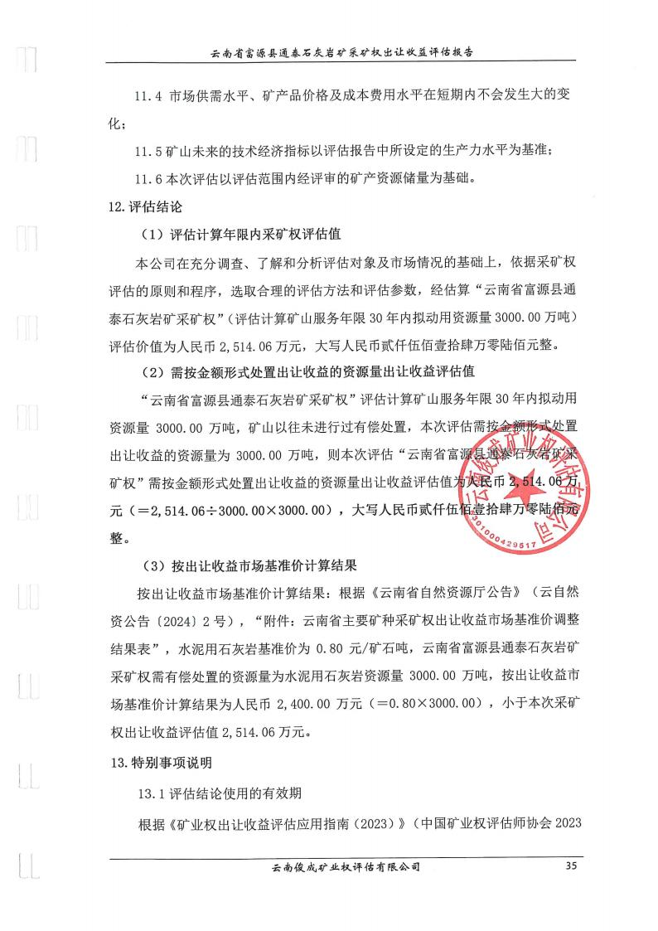

年第 1 号发布），评估结果公开的， 自公开之日起有效期一年；评估结果不公开的， 自评估基准日起有效期一年。超过有效期，需要重新进行评估。
13.2 评估基准日后的调整事项
在本评估结论使用的有效时间内，如果本项目采矿权所依附的矿产资源量发生明显变化，或者由于矿山再扩大生产规模而追加投资随之造成采矿权价值发生明显变化，委托方可重新委托本公司按原评估方法对原评估结论进行相应的调整；如果本项目评估所采用的资产价格标准或税费标准发生不可抗逆的变化，并对评估结论产生明显影响时，委托方可及时委托本公司重新确定采矿权价值。
13.3 评估结论有效的其他条件
本项目评估结论是以特定的评估目的为前提，根据国家的法律、法规和有关技术经济资料，并在特定的假设条件下确定的采矿权出让收益价值，评估中没有考虑将采矿权用于其他目的可能对采矿权价值所带来的影响，也未考虑其他不可抗力可能对其造成的影响。如果上述前提条件发生变化，本评估结果将随之发生变化而失去效力。
13.4 责任划分
本项目评估机构只对本项目的评估结论本身是否符合执业规范要求负责，而不对采矿权资产定价决策负责。本项目评估结果是根据本项目特定的评估目的得出的价值参考意见，不得用于其他目的。
本次评估是在独立、客观、公正、科学的原则下做出的，我公司及参加评估的人员与委托方没有任何特殊利害关系。
评估采用的地质资料及相关资产状况的原始资料、有关法律文件及相关产权证明文件、材料等由矿业权人提供，矿业权人对其真实性、完整性及合法性负责并承担相关法律责任。
13.5 其他需要说明的事项
本评估结论仅供自然资源主管部门确定矿业权出让收益金额时参考使用，与

自然资源主管部门实际确定的矿业权出让收益金额不必然相等。特提请报告使用者注意。
云南省富源县通泰石灰岩矿采矿许可证证载有效期自2019 年 7 月24 日至2024年 7 月24 日，截至评估报告出具日已过有效期。特提请报告使用者注意。
根据《财政部 自然资源部 税务总局关于印发<矿业权出让收益征收办法>的通知》（财综〔2023〕10 号）规定，矿业权出让收益评估期限要与采矿权登记发证年限、矿山开发利用实际有效衔接且最长不超过三十年，本次出让收益评估计算年限确定为 30 年，矿区范围内剩余保有资源储量 904.00 万吨未参与本次采矿权出让收益评估计算；根据“储量核实报告 ”、“开发利用方案 2019 ”，安全边坡压覆暂不能利用 2S22 资源量653.00 万吨不进行设计利用，该资源量也未参与本次采矿权出让收益评估。若未来矿山开采中实际动用资源量超过本次评估有偿处置资源量（3000.00 万吨），需对超出部分资源量重新处置采矿权出让收益。特提请报告使用者注意。

14.矿业权评估报告的使用限制
14.1 本评估报告及评估结论仅供委托方用于评估报告载明的评估目的和用途，不应同时用于或另行用于其他目的。
14.2 本评估报告仅供委托方了解评估的有关事宜并报送评估管理机关或其授权的单位审查评估报告和检查评估工作之用；正确理解并合理使用评估报告是评估委托方和相关当事方的责任。
14.3 本评估报告所有权归评估委托方所有，除依据法律法规规定以及相关当事方另有约定外，未征得本机构及矿业权评估师同意，矿业权评估报告的全部或部分内容不得被摘抄、引用或披露于公开媒体。

14.4 本评估报告的复印件不具有任何法律效力。

